青少年软件编程（Python）等级考试试卷（一级）
一、单选题(共25题，共50分)
1. | 关于Python语言的注释，以下选项中描述错误的是？（ ）
A. | Python语言有两种注释方式：单行注释和多行注释

B. | Python语言的单行注释以#开头

C. | Python多行注释使用###来做为标记

D. | 注释用于解释代码原理或者用途

 | 试题编号：20220426-lyl-012
 | 试题类型：单选题
 | 标准答案：C
 | 试题难度：一般
 | 试题解析：
 | 考生答案：D
 | 考生得分：0
 | 是否评分：已评分
 | 评价描述：

2. | 下列代码执行后最有可能绘制出的图形是？（ ）  import turtle  turtle.forward(200)  turtle.left(144)  turtle.forward(200)  turtle.left(144)  turtle.forward(200)  turtle.left(144)  turtle.forward(200)  turtle.left(144)  turtle.forward(200)  turtle.hideturtle()
A. | 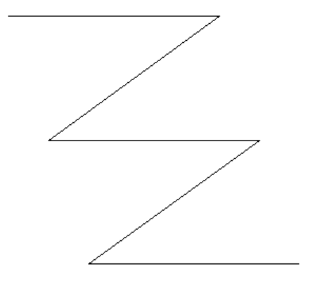

B. | 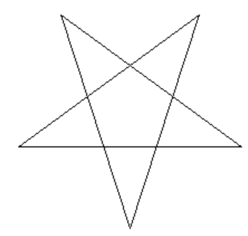

C. | 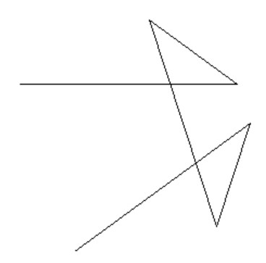

D. | 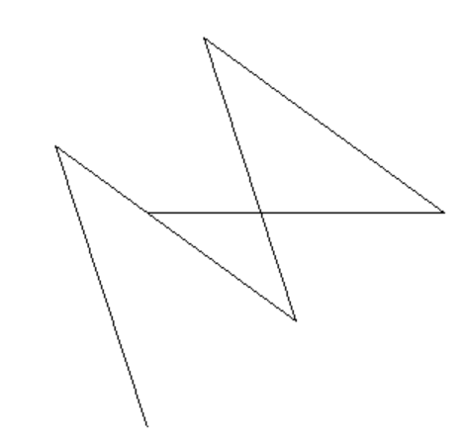

 | 试题编号：20220426-lyl-016
 | 试题类型：单选题
 | 标准答案：B
 | 试题难度：较难
 | 试题解析：
 | 考生答案：B
 | 考生得分：2
 | 是否评分：已评分
 | 评价描述：

3. | 下列关于Python中IDLE中基本操作表示正确的是？（ ）
A. | 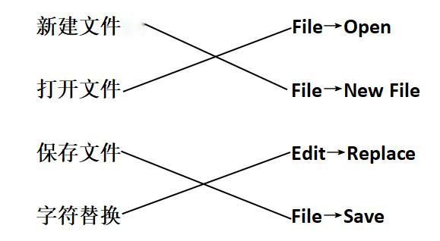

B. | 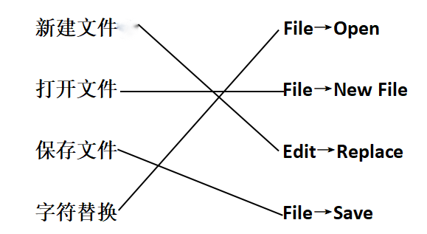

C. | 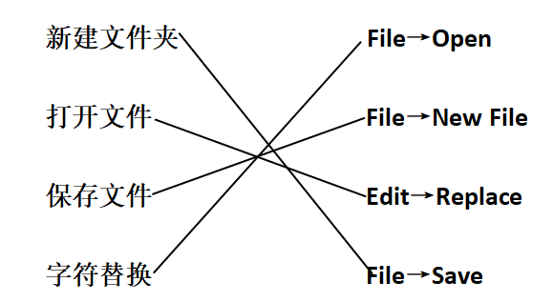

D. | 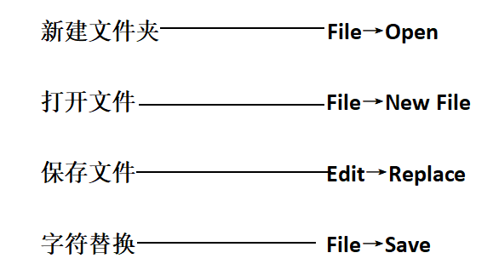

 | 试题编号：20220427-yxy-003
 | 试题类型：单选题
 | 标准答案：A
 | 试题难度：较难
 | 试题解析：
 | 考生答案：A
 | 考生得分：2
 | 是否评分：已评分
 | 评价描述：

4. | 在turtle库中，turtle.speed(a)用于设定画笔的运动速度，关于该指令说法错误的是？（ ）
A. | 在turtle.speed(a)指令中，当参数a的值为0时，画笔的运动速度最慢。

B. | 在turtle.speed(a)指令中，turtle.speed(9)使画笔的运动速度比turtle.speed(10)慢。

C. | 在turtle.speed(a)指令中，a的数值最小是0，最大是10。

D. | 在turtle.speed(a)指令中，除了0之外，数字越大，速度越快。

 | 试题编号：20220427-yxy-036
 | 试题类型：单选题
 | 标准答案：A
 | 试题难度：容易
 | 试题解析：
 | 考生答案：D
 | 考生得分：0
 | 是否评分：已评分
 | 评价描述：

5. | 运行如下代码，在输入数值6后，输出的结果是？（ ）  a=int(input("请输入你的年龄"))  print(type(a))
A. | 6

B. | 6.0

C. | <class"int">

D. | <class "str">

 | 试题编号：20220502-yfj-006
 | 试题类型：单选题
 | 标准答案：C
 | 试题难度：一般
 | 试题解析：
 | 考生答案：C
 | 考生得分：2
 | 是否评分：已评分
 | 评价描述：

6. | 如程序所示，绘制完一个半圆圆弧，画笔最终坐标位置是？（ ）  import turtle  turtle.pendown()  turtle.circle(50,180)  turtle.penup()  turtle.done()
A. | (0,50)

B. | (0,100)

C. | (50,0)

D. | (100,0)

 | 试题编号：20220502-yfj-014
 | 试题类型：单选题
 | 标准答案：B
 | 试题难度：困难
 | 试题解析：
 | 考生答案：C
 | 考生得分：0
 | 是否评分：已评分
 | 评价描述：

7. | 程序print(5+2)的运行结果是？（ ）
A. | 7

B. | ('5+2')

C. | 5+2

D. | 52

 | 试题编号：20220502-zzh-016
 | 试题类型：单选题
 | 标准答案：A
 | 试题难度：一般
 | 试题解析：
 | 考生答案：A
 | 考生得分：2
 | 是否评分：已评分
 | 评价描述：

8. | 运行语句turtle.goto(-400,-300)，画笔将到？（ ）
A. | 画布左上角

B. | 画布右上角

C. | 画布右下角

D. | 画布左下角

 | 试题编号：20220502-zzh-019
 | 试题类型：单选题
 | 标准答案：D
 | 试题难度：一般
 | 试题解析：
 | 考生答案：D
 | 考生得分：2
 | 是否评分：已评分
 | 评价描述：

9. | 运行指令print(3*5>2 and 6>=6.0)，请问根据运算的优先级，首先进行哪一部分的运算？（ ）
A. | 5>2

B. | 6>=6.0

C. | and

D. | 3*5

 | 试题编号：20220503-yfj-021
 | 试题类型：单选题
 | 标准答案：D
 | 试题难度：容易
 | 试题解析：
 | 考生答案：C
 | 考生得分：0
 | 是否评分：已评分
 | 评价描述：

10. | 下列程序运行的结果是？（ ）  a=10  b=15  b+=a  print(b)
A. | 10

B. | 25

C. | 15

D. | 30

 | 试题编号：20220503-yfj-022
 | 试题类型：单选题
 | 标准答案：B
 | 试题难度：较难
 | 试题解析：
 | 考生答案：B
 | 考生得分：2
 | 是否评分：已评分
 | 评价描述：

11. | Python程序保存后的文件扩展名是？（ ）
A. | .sb3

B. | .py

C. | .pn

D. | .cpp

 | 试题编号：20220504-jt-002
 | 试题类型：单选题
 | 标准答案：B
 | 试题难度：容易
试题解析：
Python程序设计语言的源程序是以.py为扩展名的
 | 考生答案：B
 | 考生得分：2
 | 是否评分：已评分
 | 评价描述：

12. | 下列不是Python保留字的是？（ ）
A. | and

B. | false

C. | True

D. | import

 | 试题编号：20220504-jt-007
 | 试题类型：单选题
 | 标准答案：B
 | 试题难度：一般
 | 试题解析：False是保留字，但false不是
 | 考生答案：A
 | 考生得分：0
 | 是否评分：已评分
 | 评价描述：

13. | 根据Python变量的命名规则，下列不可以作为变量名的是？（ ）
A. | a2b

B. | 2ab

C. | ab2

D. | _ab2

 | 试题编号：20220504-jt-009
 | 试题类型：单选题
 | 标准答案：B
 | 试题难度：一般
 | 试题解析：根据python变量的命名规则，数字不能作为变量的开头
 | 考生答案：D
 | 考生得分：0
 | 是否评分：已评分
 | 评价描述：

14. | 下面的turtle命令，不可能改变画笔的颜色的是？（ ）
A. | turtle.fillcolor()

B. | turtle.color()

C. | turtle.pencolor()

D. | turtle.color(255,255,255)

 | 试题编号：20220505-yt-0017
 | 试题类型：单选题
 | 标准答案：A
 | 试题难度：容易
试题解析：
turtle.fillcolor()改变的是填充颜色；
turtle.color(255,255,255)可以既可以改变画笔颜色，也可以改变填充颜色，255代表的是颜色的RGB的值。
 | 考生答案：A
 | 考生得分：2
 | 是否评分：已评分
 | 评价描述：

15. | turtle画图的功能中，能够实现隐藏画笔的是？（ ）
A. | turtle.undo()

B. | turtle.shape()

C. | turtle.penup()

D. | turtle.hideturtle()

 | 试题编号：20220505-yt-0021
 | 试题类型：单选题
 | 标准答案：D
 | 试题难度：容易
试题解析：
隐藏画笔的功能是hideturtle()。
 | 考生答案：D
 | 考生得分：2
 | 是否评分：已评分
 | 评价描述：

16. | print(34 * 2.0)的输出结果是？（ ）
A. | 34

B. | 68

C. | 68.0

D. | 34*2.0

 | 试题编号：20220505-yt-0026
 | 试题类型：单选题
 | 标准答案：C
 | 试题难度：容易
试题解析：
print()能直接输出运算的结果，34 * 2.0的运算结果格式是浮点数68.0。
 | 考生答案：C
 | 考生得分：2
 | 是否评分：已评分
 | 评价描述：

17. | 涛涛家一共有爸爸、妈妈、涛涛三个人，涛涛爸爸比涛涛妈妈大2岁，比涛涛大25岁，今年全家年龄加在一起是54岁，那么涛涛爸爸、涛涛妈妈、涛涛今年的年龄分别是？（ ）
A. | 28、26、1

B. | 25、27、2

C. | 27、25、2

D. | 30、28、5

 | 试题编号：20220505-yt-0035
 | 试题类型：单选题
 | 标准答案：C
 | 试题难度：较难
试题解析：
假设涛涛爸爸今年x岁，那么涛涛妈妈x-2岁，涛涛x-25岁，x+x-2+x-25=54，最终算出来涛涛爸爸是27岁，涛涛妈妈是25岁，涛涛是2岁。
还有一种方式，直接把数据带回到题目逻辑当中，会发现只有C项符合题目要求。
 | 考生答案：C
 | 考生得分：2
 | 是否评分：已评分
 | 评价描述：

18. | print(9//2)的结果是？（ ）
A. | 5.0

B. | 4.0

C. | 4

D. | 5

 | 试题编号：20220507-hhl-02
 | 试题类型：单选题
 | 标准答案：C
 | 试题难度：一般
 | 试题解析：
 | 考生答案：C
 | 考生得分：2
 | 是否评分：已评分
 | 评价描述：

19. | 下列代码的运行结果是？（ ）  a=1  A=True  print(a==A)
A. | False

B. | True

C. | 1

D. | 程序运行错误

 | 试题编号：20220508-jt-022
 | 试题类型：单选题
 | 标准答案：B
 | 试题难度：较难
 | 试题解析：本题考核True和1的关系，在python中，非0和非空为True,所以True和1是相等的。本题主要有几个知识点干扰，一个是大小写干扰，一个是比较运算符==和赋值=的干扰
 | 考生答案：B
 | 考生得分：2
 | 是否评分：已评分
 | 评价描述：

20. | 下列代码运行的结果是？（ ）  num='5'*'5'  print(num)
A. | 25

B. | 5, 5, 5, 5, 5

C. | ‘5’ * ‘5’

D. | 报错，无法运行。

 | 试题编号：20220508-wb-008
 | 试题类型：单选题
 | 标准答案：D
 | 试题难度：一般
 | 试题解析：
 | 考生答案：B
 | 考生得分：0
 | 是否评分：已评分
 | 评价描述：

21. | turtle库中left()函数里面填写的参数是？（ ）
A. | 长度

B. | 时间

C. | 角度

D. | 像素

 | 试题编号：20220508-wb-013
 | 试题类型：单选题
 | 标准答案：C
 | 试题难度：一般
 | 试题解析：
 | 考生答案：C
 | 考生得分：2
 | 是否评分：已评分
 | 评价描述：

22. | 123%101的结果是多少？（ ）
A. | 22

B. | 23

C. | 123

D. | 101

 | 试题编号：20220508-wb-022
 | 试题类型：单选题
 | 标准答案：A
 | 试题难度：较难
 | 试题解析：
 | 考生答案：A
 | 考生得分：2
 | 是否评分：已评分
 | 评价描述：

23. | 下列代码段执行后a的值为字符串的是？（ ）
A. | a= int('4.5')

B. | a= float("4")

C. | a= int(float('4.5'))

D. | a= str(4.5)

 | 试题编号：20220522-zwh-09
 | 试题类型：单选题
 | 标准答案：D
 | 试题难度：一般
 | 试题解析：
 | 考生答案：D
 | 考生得分：2
 | 是否评分：已评分
 | 评价描述：

24. | a=2,b=6,print(a>b)的结果是？（ ）
A. | False

B. | True

C. | 32

D. | 5

 | 试题编号：20220522-zwh-27
 | 试题类型：单选题
 | 标准答案：A
 | 试题难度：容易
 | 试题解析：
 | 考生答案：A
 | 考生得分：2
 | 是否评分：已评分
 | 评价描述：

25. | 假设a=2,b=1,c=a and b,那么c的值是？（ ）
A. | 3

B. | 1

C. | 2

D. | 0

 | 试题编号：20220522-zwh-29
 | 试题类型：单选题
 | 标准答案：B
 | 试题难度：一般
 | 试题解析：
 | 考生答案：A
 | 考生得分：0
 | 是否评分：已评分
 | 评价描述：
二、判断题(共10题，共20分)
26. | 在Python语言中，"==" 表示赋值，（变量）==（表达式），将该式右边的表达式计算后的结果值赋给左侧变量。（ ）
  正确 | 错误
 | 试题编号：20220426-lyl-030
 | 试题类型：判断题
 | 标准答案：错误
 | 试题难度：容易
 | 试题解析：
 | 考生答案：正确
 | 考生得分：0
 | 是否评分：已评分
 | 评价描述：

27. | x,y=y,x可以实现x和y值的互换。（ ）
  正确 | 错误
 | 试题编号：20220426-lyl-033
 | 试题类型：判断题
 | 标准答案：正确
 | 试题难度：一般
 | 试题解析：
 | 考生答案：正确
 | 考生得分：2
 | 是否评分：已评分
 | 评价描述：

28. | DZXh与DZXH是两个不同的变量。（ ）
  正确 | 错误
 | 试题编号：20220427-yxy-023
 | 试题类型：判断题
 | 标准答案：正确
 | 试题难度：容易
 | 试题解析：
 | 考生答案：正确
 | 考生得分：2
 | 是否评分：已评分
 | 评价描述：

29. | turtle是Python中的一个模块，想要使用这个模块需要通过input(“turtle”)导入使用的模块。（ ）
  正确 | 错误
 | 试题编号：20220427-yxy-029
 | 试题类型：判断题
 | 标准答案：错误
 | 试题难度：容易
 | 试题解析：
 | 考生答案：错误
 | 考生得分：2
 | 是否评分：已评分
 | 评价描述：

30. | IDLE编辑器只能运行单行语句。（ ）
  正确 | 错误
 | 试题编号：20220502-zzh-026
 | 试题类型：判断题
 | 标准答案：错误
 | 试题难度：一般
 | 试题解析：
 | 考生答案：错误
 | 考生得分：2
 | 是否评分：已评分
 | 评价描述：

31. | 运行语句intstr=9将报错。（ ）
  正确 | 错误
 | 试题编号：20220502-zzh-028
 | 试题类型：判断题
 | 标准答案：错误
 | 试题难度：一般
 | 试题解析：
 | 考生答案：正确
 | 考生得分：0
 | 是否评分：已评分
 | 评价描述：

32. | 已知a='123.6'，我们可以使用int(a)将字符串'123.6'转换成数值123.6。（ ）
  正确 | 错误
 | 试题编号：20220505-jt-018
 | 试题类型：判断题
 | 标准答案：错误
 | 试题难度：一般
 | 试题解析：int()命令只能转换整型，'123.6'这种需要用float()命令来转换成浮点型
 | 考生答案：错误
 | 考生得分：2
 | 是否评分：已评分
 | 评价描述：

33. | 不可以在同一台计算机上安装多个Python版本。（ ）
  正确 | 错误
 | 试题编号：20220506-zmt-026
 | 试题类型：判断题
 | 标准答案：错误
 | 试题难度：容易
 | 试题解析：
 | 考生答案：错误
 | 考生得分：2
 | 是否评分：已评分
 | 评价描述：

34. | Python3.x 中input()函数的返回值是字符串。（ ）
  正确 | 错误
 | 试题编号：20220506-zmt-029
 | 试题类型：判断题
 | 标准答案：正确
 | 试题难度：容易
 | 试题解析：
 | 考生答案：正确
 | 考生得分：2
 | 是否评分：已评分
 | 评价描述：

35. | 运行turtle.left(120)的命令是逆时针旋转120度。（ ）
  正确 | 错误
 | 试题编号：20220506-zmt-035
 | 试题类型：判断题
 | 标准答案：正确
 | 试题难度：容易
 | 试题解析：
 | 考生答案：错误
 | 考生得分：0
 | 是否评分：已评分
 | 评价描述：
三、编程题(共2题，共30分)
36. | 问题描述：  生活水平的提高和儿童健康体质并没有齐头并进，肥胖率的上升，体检合格率的下降，足以引起社会和家长对孩子健康发育的重视。本程序旨在帮助家长运用标准身高体重计算公式了解孩子是否符合标准（适用于2-12岁儿童）。  按足岁年龄计算：  儿童的标准身高=年龄×5+75（厘米）  儿童的标准体重=年龄×2+8（公斤）  输入格式：  输入一个数字，代表该儿童的足岁年龄。  （输入使用input()，并有相应提示信息）  输出格式：  输出该儿童的标准身高和体重值。  （输出使用print()，分两行输出，并有相应提示信息）  由于技术原因，平台不支持eval计算（系统会报错），如有使用，阅卷老师会人工处理。
 | 试题编号：202212-P1-36
 | 试题类型：编程题
标准答案：
参考程序：
age=input("请输入儿童的足岁年龄:")
age=eval(age)
h=age*5+75
w=age*2+8
print("该儿童的标准身高应为:",h,"(厘米)")
print("该儿童的标准体重应为:",w,"(公斤)")
说明：
1.参考程序仅供参考，学生可以有多个解决方法。如果学生使用格式输出的方式，只要结果符合要求即为正确。
2.建议将每一个考生的程序最少运行测试一次。
 | 试题难度：一般
试题解析：
评分标准：
（1）有输入语句并且有清楚的提示字符串；(1分）
（2）有输出语句并且按照题意输出；(2分）
（3）有类型转化语句；(1分）
（4）有计算语句；(两个各2分，共4分）
（5）程序符合题目要求。(2分）
 | 展示地址：点击浏览
 | 考生答案：（此题已作答）
 | 考生得分：8
 | 是否评分：已评分
 | 评价描述：

37. | 要求：  １.画一个边长为400的正方形，然后将其平均分割成4份，分割线相交于一点，形成一个田字格，效果如下图：  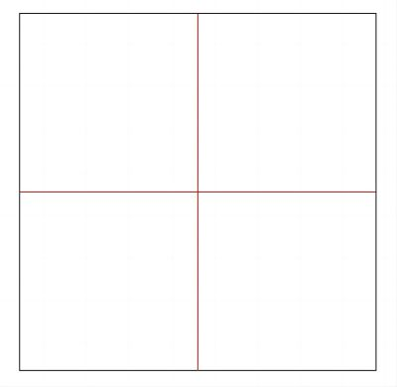  2.正方形的边框为黑色，分割线的颜色为红色；  3.分割线的交点为画布的中心；  4.最后海龟要隐藏。
 | 试题编号：202212-P1-37
 | 试题类型：编程题
标准答案：
参考程序：
import turtle
#绘制边长为400的正方形
turtle.penup()
turtle.goto(-200,-200)
turtle.down()
turtle.forward(400)
turtle.left(90)
turtle.forward(400)
turtle.left(90)
turtle.forward(400)
turtle.left(90)
turtle.forward(400)
turtle.left(90)
#绘制4条分割线
turtle.pencolor("red")
turtle.penup()
turtle.goto(-200,0)
turtle.down()
turtle.goto(200,0)
turtle.penup()
turtle.goto(0,-200)
turtle.down()
turtle.goto(0,200)
#隐藏海龟
turtle.hideturtle()
turtle.done()
 | 试题难度：一般
试题解析：
评分标准：
（1）导入海龟库正确：（2分）
（2）有前进命令；（2分）
（3）有转动90°命令；（2分）
（4）有颜色工具；（2分）
（5）有移动坐标命令；（2分）
（6）坐标计算准确，能绘制出正方形2分，分割线2分; (4分）
（7）有隐藏海龟命令；（2分）
（8）程序正常运行，运行结果和要求一致。（4分，根据不符合要求的多少扣分，一般一项不符合扣1分，如果多项不符合要求，最多扣除4分）
 | 展示地址：点击浏览
 | 考生答案：
 | 考生得分：0
 | 是否评分：已评分
 | 评价描述：

